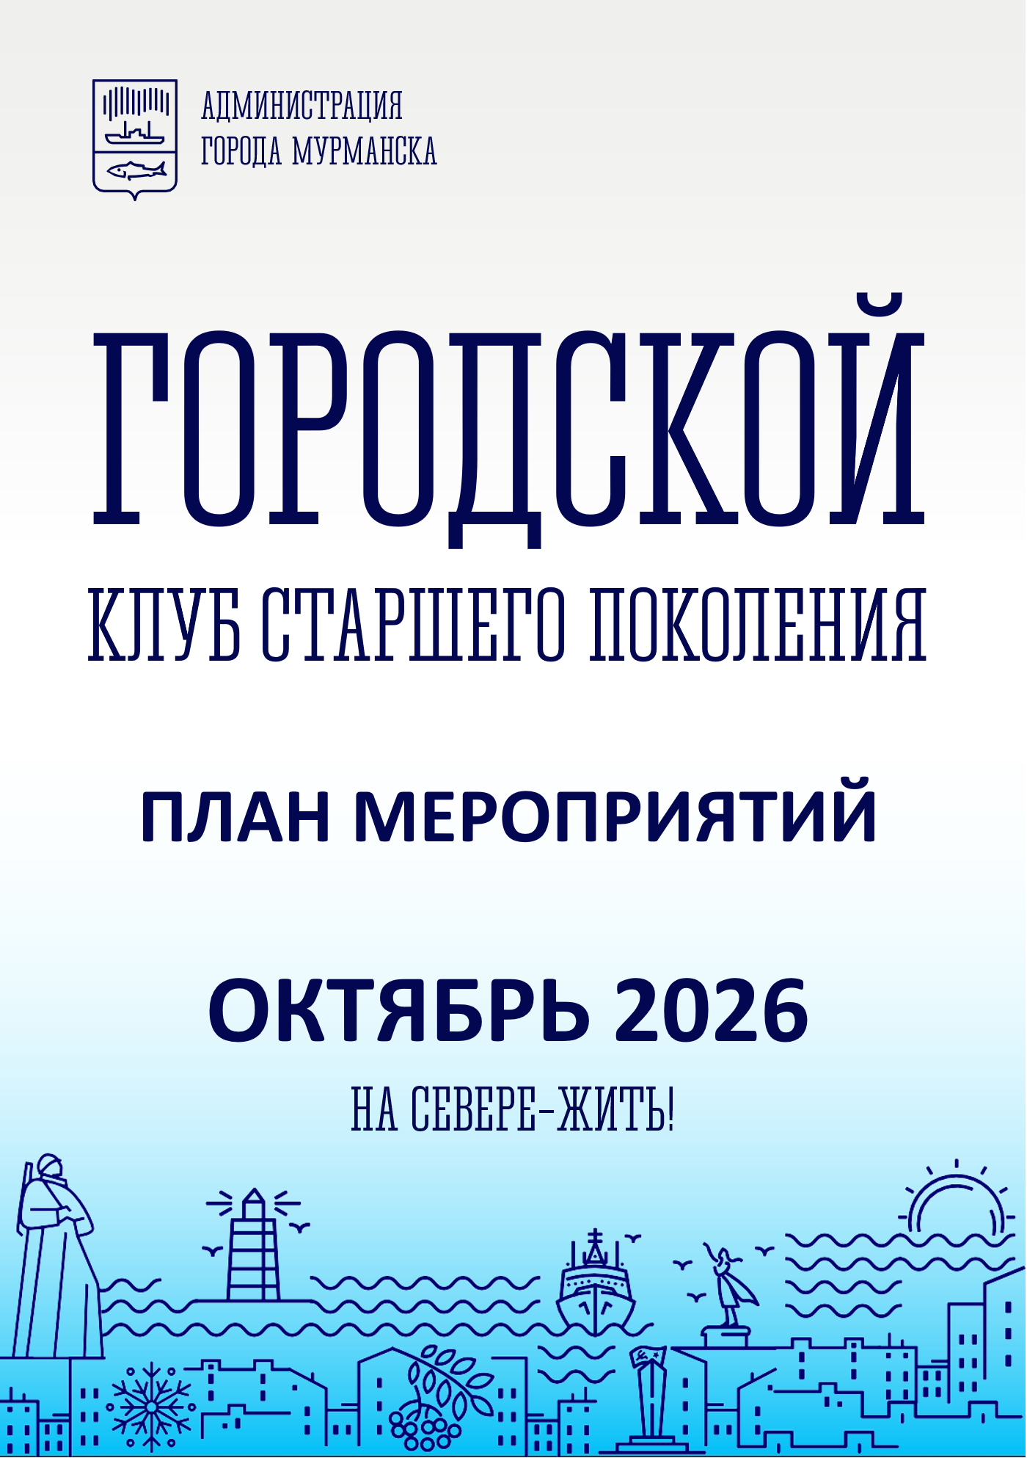
Мероприятия на октябрь 2026
в рамках Городского клуба старшего поколения
и программы «Культурная серебряная жизнь»

Дата, время | Название мероприятия | Адрес | Описание мероприятия
01.10  13.30 | Краеведческая игра «Правда или ложь?» ко Дню города-героя Мурманска! | Городская библиотека № 6,  ул. Генерала Фролова, д. 4/6 | Игра в формате «Своя игра», вопросы связаны с историей, достопримечательностями, памятниками города Мурманска
07.10.  11.00 | «Погружение в мир цифровых технологий» | Центр цифрового образования  «IT – куб»,  ул. Папанина, д. 23  (вход со стороны улицы) | Экскурсия по Центру цифрового образования, знакомство с участниками проекта, просмотр и обсуждение фильма «Научная фантазия»
07.10  14.00 | Лекция с  элементами  практического  занятия  «Цифровая  грамотность» | Молодежное  пространство  «СОПКИ»  на базе Центра  профессионального развития  молодежи,  ул. Марата, д. 16 | Освоение  навыков владения  современными  цифровыми  услугами и  техническими  тонкостями работы с гаджетами
09.10.  10.00 | Лекция на тему  ВТБ «Забота о старшем поколении» | ОО «РОО Мурманский» Филиала ОПЕРУ  Банка ВТБ,  пр. Кольский, 22 | Финансовая грамотность для старшего поколения и безопасное управление деньгами вместе с ВТБ.
09.10.  15.00 | Ретро-игра «Мурманск.  Всего 110!» | МБУК «ЦГБ»  Центральная детская библиотека,  ул. Беринга, д. 28 | Игра посвящена Дню рождения  г. Мурманска
09.10  15.00 | Экскурсия в музей Мурманского арктического университета | МАУ  ул. Спортивная д. 13 корпус В  (центральный вход) | Организованная экскурсия на территории университета
09.10.  15.00 | Танцевальный вечер «Люблю тебя, мой город Мурманск!» | Центр гражданского единства и этнокультурного развития народов России  ул. Адмирала флота Лобова, д.47 | Чтение стихов, песни о Мурманске, танцевальная программа, а также конкурсы и викторины
10.10  12.00 | «Кольский некрополь».  Музейная встреча.  "Музейные субботы". | Мурманский областной художественный музей,  ул. Коминтерна, д. 13 | Выездное мероприятие в главном здании Мурманского областного художественного музея
10.10.  13.00-19.00 | Творческая мастерская «Своими руками» | Городская библиотека № 24,  ул. Шабалина, д. 59  к 13.00 принести с собой гуашь и кисточки;  к 15.00 принести с собой лоскутки цветной ткани 20х20 см (4-6 шт.), нитка, иголка для шитья. | *13:00 мастерская «Рисуем гуашью в стиле художника Жана-Марка Жаньячика»;  15:00 мастерская «Ароматные игрушки своими руками»
10.10.  14.00 | Тематическая встреча «Код здоровья» | МБУК «ЦГБ»  Гор. библиотека № 12  р-н Росляково,  ул. Молодежная, д. 13 | Практическое занятие по тренировке ментальных способностей
11.10.  25.10  12.00 | В рамках проекта «Северное долголетие»: мастер-класс по хореографии «СеверПляс» | Центр современной культуры и творчества,  ул. Зои Космодемьянской,  д.2а | Мастер-класс по хореографии.  Знакомство русским народным танцем под руководством опытного хореографа
12.10.  12.00 | Мастер-класс по изготовлению броши «Осень наступила» | Центр гражданского единства и этнокультурного развития народов России,  ул. Аскольдовцев, д. 39 | Создание броши в осенней тематике.
14.10.  11.00 | «Погружение в мир искусственного интеллекта» | Центр цифрового образования  «IT – куб»,  ул. Папанина, д. 23  (вход со стороны улицы) | Лекция «Искусственный интеллект в современном мире», просмотр фильма  «Большое небо»
14.10.  28.10  14.00 | Музей истории города Колы | Мурманска обл.  г. Кола,  пр. Советский, д.41 | Организованная экскурсия в музей истории города Колы
14.10.  15.00 | Мастер-класс по созданию интерьерной игрушки «Чайка- мурманчанка» | МБУК «ЦГБ»  Детская библиотека  № 2,  ул. Лобова, д. 46 | Изготовление текстильной игрушки из флиса и фетра
14.10  15.00 | Мастер-класс по созданию интерьерной игрушки «Чайка- мурманчанка» | МБУК «ЦГБ»,  Детская библиотека  № 2,  ул. Лобова, д. 46 | Изготовление текстильной игрушки из флиса и фетра
14.10  15.00 | Круглый стол  «Серебряные  волонтеры» и  мастер-класс  по плетению  маскировочных  сетей | Мурманский  региональный  штаб Октябрьской  железной дороги  ОАО «РЖД» -  «Станция добра»,  ул. Октябрьская,  д. 13, здание ДК  «Железнодорожников» | Знакомство с направлением  «Серебряное  волонтерство», мастер-классе по плетению  маскировочных сетей для участников СВО
14.10.  15.00 | Творческая мастерская «Флорентийское саше» | МБУК «ЦГБ»  Городская библиотека № 22,  ул. Халтурина, д. 3, | Создание саше из воска с сухоцветами и аромамаслами
15.10.  15.00 | Интерактивная игра «Классика вне времени» | Городская библиотека № 11,  ул. Капитана Орликовой, д. 19 | Знакомство с творчеством классиков русской и зарубежной литературы. Интерактивная викторина по произведениям
17.10.  14.00 | Творческая мастерская  «Сделано с любовью» | МБУК «ЦГБ»  Гор. библиотека № 12,  р-н Росляково, ул. Молодежная, д. 13 | Практическое занятие по лепке из соленого теста
18.10.  15.00 | Военно-морской музей Северного флота | Дом офицеров Северного флота,  ул. А. Торцева, д. 15 | Организованная экскурсия
20.10.  14.30 | Музейно-выставочный центр Главного управления МЧС России по МО | Главное управление МЧС по МО  ул. Шевченко, д. 32  с собой бахилы | Организованная экскурсия по музею и пожарно-технической выставке МЧС
21.10.  11.00 | «Азбука смартфона» | Центр цифрового образования  «IT – куб»,  ул. Папанина, д. 23  (вход со стороны улицы) | Правила безопасной работы со смартфоном, создание паролей
21.10  15.00 | Мастер-класс «Осенний лист в технике айрис-фолдинг» | МБУК «ЦГБ»  Детская библиотека,  № 2  ул. Лобова, д. 46 | Изготовление объемной открытки из бумаги
21.10  15.00 | Тематическая встреча «Сладкие традиции: шоколад» | МБУК «ЦГБ»  Городская библиотека № 22,  ул. Халтурина, д. 3 | Тема: о том, как появился шоколад, какие виды и способы его приготовления
23.10.  10.00 | Лекция на тему «Финансовая опора» | ОО «РОО Мурманский» Филиала ОПЕРУ  Банка ВТБ,  пр. Кольский, 22 | Инструменты ВТБ для уверенного управления деньгами в старшем возрасте.
23.10.  10.00 | Митинг,  посвященный  82-й годовщине разгрома  немецко-фашистских  войск в Советском  Заполярье | Памятник «Воинам  Полярной Дивизии»,  (аллея Полярной  дивизии в районе  дома № 76, корп.  1 по пр-т Героев-североморцев) | Митинг,  посвященный  82-й годовщине  разгрома немецко-фашистских  войск в Советском  Заполярье. Церемония возложения цветов
23.10.  14.00  до  18.00 | Тематическая встреча «Открывая мир» | Городская библиотека № 24,  ул. Шабалина, д. 59 | *14:00Путешествие по Исландии;  *16:00 Мастерская творческая «Исландский пейзаж»;  *17:00 просмотр худ фильма
23.10  15.00 | Тематическая встреча «Обыкновенный волшебник Евгений Шварц» | МБУК «ЦГБ»  Центральная детская библиотека  ул. Беринга, д. 28 | Мероприятие посвящено  130-летию со д. р. писателя и драматурга  Е. Шварца
23.10  15.00 | «Рейксмюсеум. Лекция из цикла "Истории мировых коллекций" | Мурманский областной художественный музей,  ул. Коминтерна,  д. 13 | Погружение в историю Рейксмюсеум дословный перевод «Государственный музей». Амстердам.
24.10.  13.00-19.00 | Программа выходного дня «Культурный код» | Городская библиотека № 24,  ул. Шабалина, д. 59  к 13.00 принести с собой разноцветные лоскутки ткани;  к 15.00 принести с собой набор цветных карандашей (12 цветов.) | *13:00 мастерская «Делаем картину в технике кинусайга»  *15:00 мастерская «Рисуем осенний пейзаж цветными карандашами»;  *17:00 квиз «Осенний»
24.10.  14.00 | Творческая мастерская  «Паруса» | Гор. библиотека № 4,  ул. Октябрьская, д. 21  Принести с собой:  1 лист акварельной бумаги формата А4 | Участники мероприятия нарисуют картину акварельными красками
24.10.  15.00 | Танцевальный вечер «Нам дороги эти позабыть нельзя» | Центр гражданского единства и этнокультурного развития народов России,  ул. Адмирала флота Лобова, д.47 | Чтение стихов, песни о Мурманске, танцевальная программа, а также конкурсы и викторины
26.10.  16.00 | Круглый стол  «Диалог двух  поколений»  (в рамках  недели памяти  «Белые журавли») | Молодежное  пространство  «СОПКИ» на базе  Молодежного  центра гражданских  инициатив,  ул. Софьи  Перовской, д. 39 | Тема: сохранение  исторической  памяти о Великой  Отечественной  войне через  живое общение  поколений  молодых людей  г. Мурманска  и гостями встречи
27.10.  12.00 | Мастер-класс с использованием природного материала «Панно» | Центр гражданского единства и этнокультурного развития народов России,  ул. Аскольдовцев, д. 39 | Создание панно с использованием природных материалов.
28.10.  11.00 | «Азбука смартфона» | Центр цифрового образования  «IT – куб»,  ул. Папанина, д. 23  (вход со стороны улицы) | Правила безопасной работы со смартфоном, создание паролей
29.10.  13.00 | Экскурсия по выставке «Вдохновленные морской стихией». | Мурманский областной художественный музей,  ул. Коминтерна,  д. 13 | Тема: образ моря в работах русских и западноевропейских художников XIX–XX веков.
29.10.  15.00 | Экскурсия в  Государственном архиве Мурманской области | Государственный архив Мурманской области,  Ул Карла Либкнехта  д. 35 | Экскурсия в хранилище  Государственного архива МО
Вт., Пт.  12:30 | БАССЕЙН  (предъявлять удостоверение) | ГСЦ «Авангард»,  ул. Адмирала Флота, Лобова, д.51 | Сеансы свободного плавания  Предварительная запись
